**Hướng dẫn sử dụng code GaitGraph Nhóm6**

1. Tạo thư mục GaitGraph

Clone dự án (nằm trong thư mục vừa tạo) từ github về máy bằng lệnh:

Git clone <https://github.com/Hoang159/GaitGraph.git>

2. Vào thư mục data mở file Link_data.txt để lấy đường link tải dataset về gồm các file csv (các file này nặng nên không up trực tiếp lên github được).

3. Khi chạy trên máy tính local, yêu cầu có cài python và các thư viện numpy, pandas, torch,… Sau khi thỏa mãn yêu cầu trên thì đã có thể chạy hầu hết các file trong dự án. Ví dụ với file notebook Evaluate_model có thể thay các file trọng số .pth từ thư mục save để xem kết quả thay đổi như thế nào, tương tự với file notebook Embedding_vector (nên chạy các cell theo thứ tự từ trên xuống dưới).

4. Riêng file notebook Train cần chạy ở google colab (có gpu).

- Up các thư mục và file với cấu trúc như github lên google drive. Lưu ý trong thư mục data nên tạo thêm một thư mục con đặt tên là CasiaB_Pose_Data, tải và up các file csv vào đó.

- Tìm các dòng code có đường dẫn /content/drive/MyDrive/ để chỉnh sửa tùy theo drive mỗi người. Ví dụ:

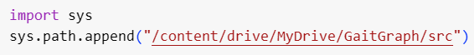

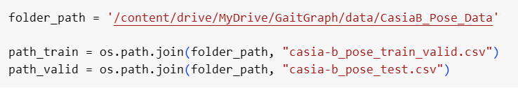

- Kết nối gpu trên colab để chạy file train. Chạy từ trên xuống dưới.

+ Với lần train đầu tiên (300 epochs) thì tránh chạy liền cell 100 epochs. Trong hàm train_and_validate thì torch.save ở best_checkpoint không phải best_checkpoint2 (dành cho 100 epoch sau).

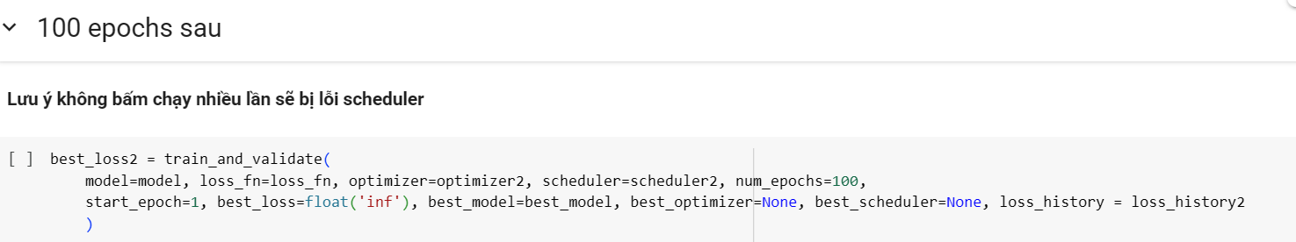

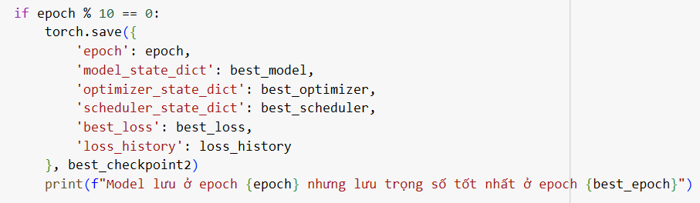

+ Muốn chạy tiếp 100 epoch sau thì load lại model và checkpoint với các cell này theo thứ tự:

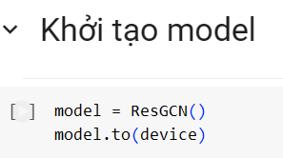

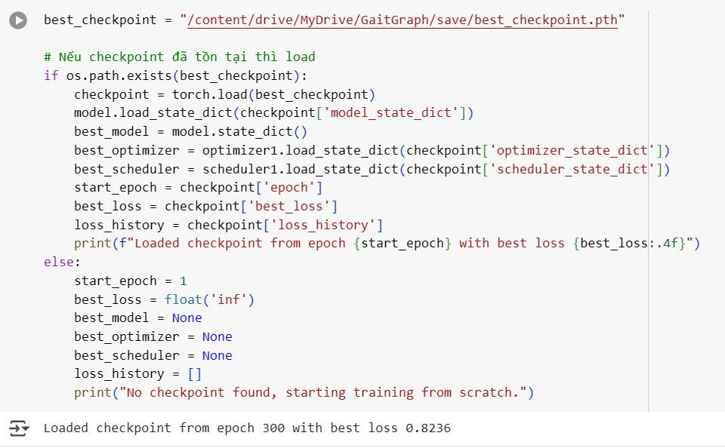

Đổi code ở chỗ torch.save về lại thành best_checkpoint2 và chạy. Sau khi chạy xong có thể chạy lại cell vẽ loss history2 để kiểm tra (không nên chạy lại cell loss history).

5. Các file notebook còn lại cũng có thể chạy trên google colab, chỉ cần import drive và sửa các file đường dẫn trong thư mục (dành cho máy local) thành đường dẫn đến các thư mục trọng drive (dành cho online).

6. Nếu muốn xem các công dụng của từng file có thể xem ở file README.md đã có khi clone dự án.